Доклад
«Использование нестандартных форм домашнего задания на уроках физической культуры в школе-интернате для обучающихся с ОВЗ»

Подготовил: Оськин Михаил Викторович,
учитель физической культуры
МКОУ «Шаховская школа-интернат»

2023г.

Домашние задания являются неотъемлемо важной ступенью в учебном процессе любого предмета. Они дают ребёнку возможность формировать умение самостоятельного поиска. В процессе подобной деятельности школьники формируют определённое отношение к учению. Здесь огромную роль играет игровая, научная и познавательная содержательность учебного материала, его связь с жизнью и практикой. Самое важное в домашних заданиях – организация познавательной, поисковой деятельности учащихся, которая непосредственно даёт возможность ребёнку переживать радость самостоятельных открытий.
Творческие домашние задания раскрывают индивидуальность и «спрятанные» способности ребёнка, придают ему самобытность и уникальность. Очень важно предоставлять оригинальные задания, проблемные ситуации, которые бы подталкивали ученика самостоятельно искать ответ на вопрос. Домашние задания – та сценическая площадка, где не только излагаются знания, но и раскрываются, формируются личностные особенности учащихся. Домашняя работа значительно в большей степени, чем урок, может быть индивидуализирована творчески.
В своей работе я применяю следующие виды нетрадиционных форм домашнего задания: в виде сообщения, реферата, составления кроссвордов, ребусов, сказок, подборки загадок, пословиц, стихотворений, художественных отрывков, связанных с физической культурой и спортом, отрывок видео из художественного фильма о спорте, мини-проектов, игровые формы.
Надо точно знать, какую цель мы преследуем, давая задание на дом, достоинства и недостатки данной формы. Это важно не только для решения вопроса, стоит или нет давать такое задание, не только для определения его содержания и формы, но и для мотивирования заданной работы учащимся. Благодаря интересным заданиям применяемыми мною формами, у моих воспитанников имеется интерес к предмету, к спорту, к здоровому образу жизни, что подтверждается мониторингами различного уровня.
Из опыта своей работы предлагаю описание некоторых форм домашнего задания, а так же краткое приложение из дидактического материала.
№ | Нетрадиционная форма домашнего здания (описание) | Цель использования | Достоинства, недостатки
1. | СООБЩЕНИЕ  (о видах спорта, новости спорта, новости из жизни школы и т.п.) | · расширение и углубление знаний учащихся;  · учить работать с дополнительной и справочной литературой;  · развитие интереса к предмету;  · развитие монологической речи. | «+»  · развивает умение работы с различными источниками информации;  · расширяет и углубляет знания учащихся по конкретному вопросу;  · развивает речь учащихся;  · воспитывает самостоятельность.  «-»  · не умеют отбирать материал;  · не могут делать выводы самостоятельно.
2. | СОСТАВЛЕНИЕ  КРОССВОРДОВ, РЕБУСОВ  Приложение 1 | · развитие познавательного интереса;  · развитие общеучебных умений: формулирование вопросов;  · отработка грамотности письма;  · развитие абстрактного и логического мышления  тренируют ум и логику, учат детей мыслить, развивают догадливость. | «+»  · воспитывает самостоятельность;  · развивает интерес к предмету.  «-»  · не умеют грамотно формулировать вопросы;  · ошибки в словах.
3. | ПОДБОРКА ЗАГАДОК  Приложение 2  ПОСЛОВИЦ, ПОГОВОРОК  Приложение 3  Пословицы и поговорки – это вековая народная мудрость. Они содержат в себе поистине важные и нужные замечания, которые люди делали на протяжении нескольких веков. Спортивные пословицы также являются квинтэссенцией мудрости. Очень важно знакомить ребенка с пословицами и поговорками о спорте, точно так, как мы знакомим его со сказками, песнями, стихами. Спортивные пословицы в ненавязчивой форме внушают обучаемому мысли о том, что вести здоровый образ жизни – это хорошо, а делать зарядку и закаляться должен каждый.  СТИХОТВОРЕНИЙ, СОЧИНЕНИЙ  Приложение 4  ХУДОЖЕСТВЕННЫХ ОТРЫВКОВ, ВИДЕО-ОТРЫВКОВ, связанных с физической культурой, спортом. | · формирование у учащихся мышления, ясного и четкого понимания физкультурных терминов, понятий и представлений;  · повышение общего уровня эрудиции учащихся  · развитие эмоционального восприятия учащихся, стимулирование их творческой активности.  тренируют ум и логику, учат детей мыслить, развивают догадливость.  Читать художественную литературу с сюжетом спортивной тематики – занятие увлекательное. Во-первых, это возможность побывать в таких ситуациях, где в силу характера, географического положения и других причин (к примеру, читать о боксе - женщинам) не окажешься. Во-вторых, благодаря художественной выразительности текстов, можно «открыть» новые грани того или иного вида спорта, подмеченные автором. И попытаться понять сущность и притягательность вида спорта для людей, которые его выбрали. | «+»  · межпредметная связь с литературой, культурой, искусством;  · развивает любознательность  · применение знаний в нестандартных ситуациях  · воспитывает наблюдательность.  «-»  · не все видят связь литературы и физкультуры;  «+»  Привлечение к спорту и здоровому образу жизни, привлечение в кружки, спортивные секции
4. | МИНИ - ПРОЕКТ | · повышение интереса к изучению предмета физической культуры;  · создание мотивации учения;  · развитие у учащихся исследовательских умений (выявление проблем, сбор информации из литературы и т. Д.), умение выдвигать гипотезы, обобщать, развитие аналитического мышления;  · обеспечение механизма развития критического мышления ребенка, умение искать пути решения поставленной задачи. | «+»  · развивает умение работать с дополнительной литературой, выделять главное;  · развивает умения решать поставленные задачи;  · создает реальную возможность индивидуального свободного творчества учащегося  · интегрирование с информатикой  «-»  · однотипность проектов;  · не умение сжимать материал (т. е. выбирать главное)
7. | ИГРЫ | · повышение интереса к изучению предмета физической культуры;  · создание мотивации учения;  · развитие у учащихся исследовательских умений;  обобщение с другими детьми;  развитие аналитического мышления;  · обеспечение механизма развития критического мышления ребенка, | «+»  · развивает умение работать с дополнительной литературой, выделять главное;  · развивает умения решать поставленные задачи;  · создает реальную возможность индивидуального свободного творчества учащегося  · интегрирование с другими предметами  «-»  · однотипность игр;  · не умение сжимать материал (т. е. выбирать главное), организовать игру, объяснить технику безопасности.
8. | ПЕСНИ О СПОРТЕ  Приложение 5  Песня поднимает боевой дух спортсмена. Если вы вспомните крупные спортивные соревнования, то поймете, насколько важно спортсмену слышать подбадривающие слова и наполняющую силой музыку. Недаром великими композиторами и поэтами-песенниками было написано так много прекрасных спортивных гимнов, маршей, песен. Спортивные детские песни тоже очень важная и нужная составляющая развития. Песен о спорте для детей написано не очень много, как хотелось бы, но многие песни для взрослых наверняка понравятся и малышам. Спортивные детские песни помогают ребенку понять, насколько важна физкультура, активность, бодрость, спортивный дух, стойкий характер, воля к победе. Нельзя забывать об этом, песни о спорте для детей помогут ребенку полюбить здоровый образ жизни | · повышение общего уровня эрудиции учащихся  · развитие эмоционального восприятия учащихся, стимулирование их творческой активности. | «+»  ·могут пригодиться при подготовке к тематическому мероприятию, соревнованиям, спортивному детскому празднику.  ·поднимает боевой дух спортсмена  · межпредметные связи (музыка, информатика, литература, русский язык ит.д.)  ·помогают понять, насколько важна физкультура, активность, бодрость, спортивный дух, стойкий характер, воля к победе.  «-»  · трудности с запоминанием

Для того, чтобы школьник правильно выполнил домашнее задание ему необходимо предложить памятку-алгоритм, где идет разъяснение цели, ожидаемого результата, алгоритма выполнения и критерии оценивания. Ученик должен точно знать, какого результата он должен достичь.
Изложенные выше нетрадиционные формы домашнего задания позволяют формировать следующие учебно-познавательные компетенции:
- ставить цель и организовывать её достижение, уметь пояснить свою цель;
- организовывать планирование, анализ, рефлексию, самооценку своей учебно-познавательной деятельности;
- задавать вопросы к наблюдаемым фактам, отыскивать причины явлений, обозначать свое понимание или непонимание по отношению к изучаемой проблеме;
- ставить познавательные задачи и выдвигать гипотезы; выбирать условия проведения наблюдения или опыта; выбирать необходимые техники, спортивные секции, спортивное оборудование для занятий, владеть различными навыками, работать с инструкциями, карточками, раздаточным материалом; описывать результаты, формулировать выводы;
- выступать устно и письменно о результатах своего исследования с использованием компьютерных средств и технологий;
- иметь опыт восприятия картины мира и связать всё со здоворьесбережением.
- А главное – следить за своим здоровьем, увлекаться спортом!
Таким образом, применение нетрадиционных форм домашних заданий можно считать одним из основных путей формирования ключевых компетентностей современного выпускника средней школы.

Список литературы.
Учебно – методический комплект.
- «Комплексная программа физического воспитания учащихся 1–11 классов» (В. И. Лях, А. А. Зданевич. – М.: Просвещение, 2010)
- Погадаев Г.И. Настольная книга учителя физической культуры. – 2-е издание, переработанное и дополненное.- М.: Физкультура и спорт, 2000г.
Для обучающихся:
1. Виленский М.Я. и др. Физическая культура 5-7кл. Просвещение. 2002г.
2. Коровина Л. А. Формирование у учащихся основ знаний по физической культуре. – Кемерово, 1999г.
Интернет – ресурсы
http://www.mon.gov.ru Министерство образования и науки
http://edu.ru/index.php Федеральный портал «Российское образование»
http://www.pedsovet.org Всероссийский Интернет-Педсовет.
nsportal.ru
http: //WWW.1september.ru – фестиваль педагогических идей
http://www.school.edu.ru/default.asp - Российский общеобразовательный портал
http://collection.edu.ru/ - Российский общеобразовательный портал. Сборник методических разработок для школы.
http://www.edu-reforma.ru/ - Образовательный портал. Мой университет.
http://www.it-n.ru/ - Сеть творческих учителей
http://www.trainer.h1.ru/ - сайт учителя физ.культуры
http://olympic.ware.com.ua/ OlympicWare. Этот веб-сайт полностью посвящен Олимпийским играм. Его базы содержат данные о всех Олимпиадах начиная с 1896 года (первые игры в Афинах).
http://www.infosport.ru/press/fkvot/ Физическая культура: воспитание, образование, тренировка.
http:// www.zavuch.info- информационный портал для работников системы образования
http://www.uchportal.ru/ - учительский портал
http://www.sportykid.ru/ - Спорт детям!

Приложение 1
малая часть из дидактического материала
Составление КРОССВОРДОВ, РЕБУСОВ
Ребята самостоятельно находят кроссворды, ребусы в интернете, книгах, придумывают сами, изготавливают карточки друг для друга, которые можно использовать на уроках, как раздаточный материал для освобождённых от занятий детей, а так же можно связать их с тематикой уроков, так и по разделам программы (лёгкая атлетика, гимнастика и т.п.)
РЕБУС – ВОПРОС №1 |  |  | РЕБУС – ВОПРОС №2
1 | 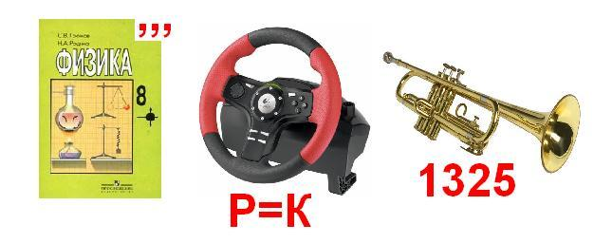 |  | 1 | 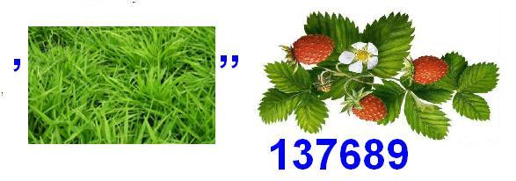
2 | 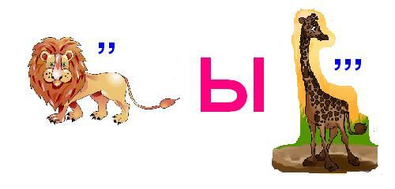 |  | 2 | 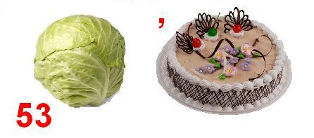
3 | 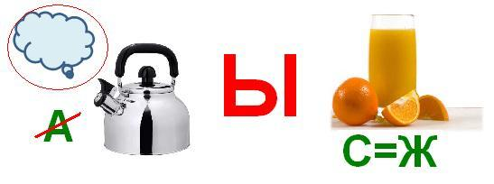 |  | 3 | 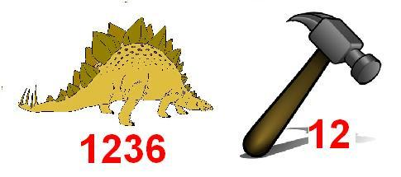
4 | 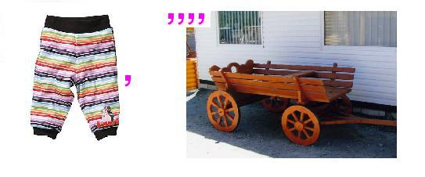 |  | 4 | 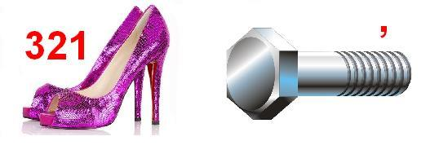
5 | 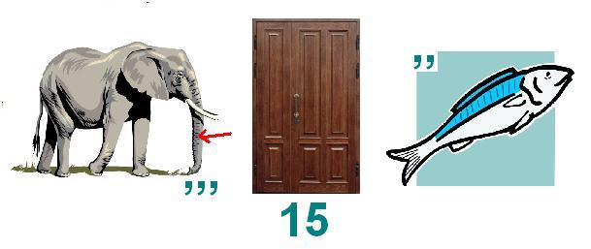 |  | 5 | 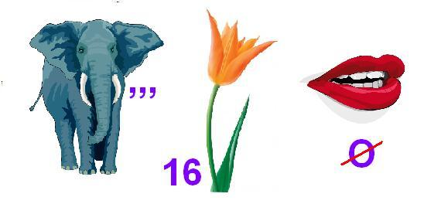
6 | 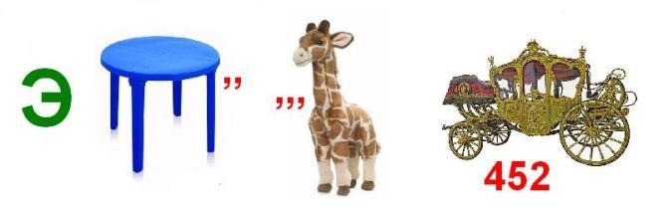 |  | 6 | 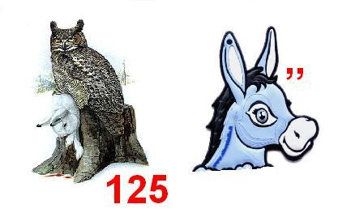

Ребусы по физической культуре

ОТВЕТЫ:
РЕБУС – ВОПРОС №1  Физкультура, лыжи, прыжок, штанга, ходьба, эстафета |  | РЕБУС – ВОПРОС №2  Разминка, спорт, динамо, футбол, старт, финиш.

Приложение 1
малая часть из дидактического материала
КРОССВОРДЫ
Кроссворд «ФИЗИЧЕСКИЕ КАЧЕСТВА»
¹ |  |  |  |  |  |  | ²
 |  |  |  |  |  |  |  |  |  |  | ³
²
 |  |  |  |  |  | ³
 |  |  | ⁴
 | ⁴ |  |  |  |  | ⁶
 |  |  |  |  |  |  |  | ⁷
 | ⁵
 |  |  |  |  | ⁶

По вертикали:
1.В переводе с греческого название этого вида спорта означает «Хожу на цыпочках, лезу вверх».
2. Изобретатель снаряда для этого вида спорта - американец Ф. Рагалло. Аппарат напоминает парус или греческую букву «дельта».
3.Спортивная игра с мячом, напоминающая русскую лапту.
4.Современное зимнее двоеборье.
По горизонтали:
1.Командная спортивная игра проводится на поле размером 61 х 30 м. Площадка ограждена бортиками высотой 100 - 122 см.
2.От слова, которое в переводе с итальянского означает «удар», родилось название спортивного снаряда.
3. Это скоростной спуск. Скорость спуска достигает более 100 км. Соревнуются только мужчины.
4.Спортивная игра с мячом двух команд по шесть человек в каждой. Соревнования состоят из трёх или пяти партий.
5. Одно из толкований названия этого вида спорта - «пустая рука».

Приложение 2
малая часть из дидактического материала
ПОДБОРКА ЗАГАДОК
Загадки очень положительно влияют на развитие мышления, логики и интеллекта в целом. Недаром деткам очень часто предлагают отгадать ту или иную загадку. Загадки про спорт, ко всему прочему, помогут познакомить ребенка со спортивными терминами, названием некоторых спортивных предметов, видов спорта. Спортивные загадки наверняка понравятся ребенку, они не очень сложные, забавные, запоминающиеся. Если вы хотите развлечь своего ребенка с пользой для ума, то загадки про спорт вам в этом помогут.
О спорте | О зарядке | О видах спорта | О спортсменах | Спортивный инвентарь
Болеть мне некогда, друзья,  В футбол, хоккей играю я.  И очень я собою горд,  Что дарит мне здоровье…  ***  Коль крепко дружишь ты со мной,  Настойчив в тренировках,  То будешь в холод, в дождь и зной  Выносливым и ловким. | Чтобы здоровье было в порядке,  Не забывайте вы о ...  ***  Как только утром я проснусь,  Присяду, встану и нагнусь –  Все упражненья по порядку!  Поможет вырасти …  ***  То вприпрыжку, то вприсядку  Дети делают … | Лента, мяч, бревно и брусья,  Кольца с ними рядом.  Перечислить не берусь я  Множество снарядов.  Красоту и пластику  Дарит нам... (гимнастика)  ***  Соберем команду в школе  И найдем большое поле.  Пробиваем угловой -  Забиваем головой!  И в воротах пятый гол!  Очень любим мы... (футбол)  *** | По воротам ты ударь –  Не пропустит мяч ...(вратарь)  ***  Ходок по дорожке идёт,  А он по дорожке плывёт. (пловец)  ***  Ему бассейн так приглянулся –  Он тут же в воду бултыхнулся,  Помчался стилем баттерфляй,  Теперь спортсмена отгадай. (пловец)  ***  Он съел коня,  Он съел слона  И победил.  Гордись, страна! (шахматист) | Любого ударишь –  Он злится и плачет.  А этого стукнешь –  От радости скачет! (мяч)  ***  Я его кручу рукой,  И на шеи и ногой,  И на талии кручу,  И ронять я не хочу (обруч)  ***  Я смотрю - у чемпиона  Штанга весом в четверть тонны.  Я хочу таким же стать,  Чтоб сестренку защищать!  Буду я теперь в квартире  Поднимать большие... (гири)
Вариантов очень много: в презентациях, в видеоподборках, записи в тетрадях, в дневниках наблюдений и т.п.

Приложение 3
малая часть из дидактического материала

ПОСЛОВИЦЫ, ПОГОВОРОКИ

Пословицы и поговорки – это вековая народная мудрость. Они содержат в себе поистине важные и нужные замечания, которые люди делали на протяжении нескольких веков. Спортивные пословицы также являются квинтэссенцией мудрости. Очень важно знакомить ребенка с пословицами и поговорками о спорте, точно так, как мы знакомим его со сказками, песнями, стихами. Спортивные пословицы в ненавязчивой форме внушают ребенку мысли о том, что вести здоровый образ жизни – это хорошо, а делать зарядку и закаляться должен каждый.

Б
Быстрого и ловкого болезнь не догонит!
Без осанки конь — корова.
В
В здоровом теле здоровый дух.
В спорте, как и в казино, выиграть случайно очень трудно.
В спорте мания величия помогает плохо. Но хорошо помогает мания преследования.
Видна силушка в жилушках.
Г
Главное соревнование — борьба с самим собой.
Где здоровье - там и красота.
Гимнастика удлиняет молодость человека.
Д
Движение это жизнь.
Е
Если хочешь быть здоров - закаляйся.
Если не бегаешь, пока здоров, придется побегать, когда заболеешь.
З
Закаляй свое тело с пользой для дела. Здоровому все здорово.
И
И смекалка нужна, и закалка важна.
Играй, не отыгрывайся; лечись, не залечивайся!
К
Каждый кузнец своего здоровья.
Кто крепок телом тот богат и здоровьем и делом.
Кто спортом занимается, тот силы набирается.
Кто любит спорт, тот здоров и бодр.
Кто ловко бьет по мячу, тому все по плечу.
Кто встал до дня, тот днем здоров.
Кто не курит, кто не пьет, тот здоровье бережет.
Кто пешком ходит тот долго живет.
Л
Ловкий спортсмен — выносливый воин.
Н
Начинай новую жизнь не с понедельника, а с утренней зарядки.
О
Отдай спорту время, а взамен получи здоровье.
О спорт, ты мир!
От лежанья да сиденья хвори прибавляются.
П
Перед кубком на дождь не смотрят.
Паруса да снасти у спортсмена во власти!
Приложение 4
малая часть из дидактического материала

ПОДБОРКА, ХУДОЖЕСТВЕННЫХ ОТРЫВКОВ, СВЯЗАННЫХ С ФИЗИЧЕСКОЙ КУЛЬТУРОЙ И СПОРТОМ

Тема спорта в художественной литературе
Читать художественную литературу с сюжетом спортивной тематики – занятие увлекательное. Во-первых, это возможность побывать в таких ситуациях, где в силу характера, географического положения и других причин (к примеру, читать о боксе - женщинам) не окажешься. Во-вторых, благодаря художественной выразительности текстов, можно «открыть» новые грани того или иного вида спорта, подмеченные автором. И попытаться понять сущность и притягательность вида спорта для людей, которые его выбрали. Наш современник, японский писатель Харуки Мураками в книге «О чём я говорю, когда говорю о беге», сравнивает спорт с литературным трудом. Американский писатель Марк Твен в рассказе «Укрощение велосипеда» юмористически рассказывает об обучении езде на велосипеде, и в конце заключает: «Купите себе велосипед. Не пожалеете, если останетесь живы».
Интересны также истории. Создания подобных произведений: к примеру, английский писатель Дик Фрэнсис родился в семье потомственного жокея и неудивительно, что действие 40 детективных романов, созданных им, происходит в мире скачек и вокруг него, а признанный классик военно-приключенческой литературы, автор двадцати романов, Григорий Свиридов, сам был мастером спорта СССР по боксу, чемпионом Средней Азии.

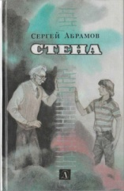 | Абрамов, С. А. Стена [Текст] : фантаст. повести : для сред. и ст. шк. возраста / С. А. Абрамов ; С. А. Абрамов ; худож. Г. Мазурин. - М. : Дет. лит., 1990.  Алик Радуга, герой сказки «Выше радуги», сумел победить самого себя. Он ежедневным, настойчивым трудом добивается больших успехов в спорте.
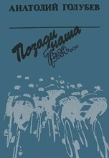 | Голубев, А. Д. Позади наша Троя... [Текст] / А. Д. Голубев ; А. Д. Голубев. - М. : Физкультура и спорт, 1991.  «Никто не любит Крокодила» – великолепный образец повести о большом велоспорте.
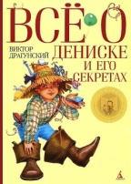 | Драгунский, В. Ю. Все о... Дениске и его секретах [Текст] : рассказы / Виктор Юзефович ; Виктор Драгунский ; [ил. Ольги Саксон]. - СПб. : Азбука-классика, 2010.  Рассказ «Третье место в стиле Баттерфляй». Дениска шёл домой такой счастливый — ведь он занял третье место в соревновании по плаванию! А папа сразу осадил его на землю, потому что четвёртое место никто не занял, значит, Дениска приплыл одним из последних.  Рассказ «Рабочие дробят камень». Денис, Мишка и Костик ходили в бассейн на стадионе «Динамо». И однажды начали поддразнивать друг друга, кому не слабо прыгнуть с самой высокой, десятиметровой вышки. Денис решил, что ему не слабо...
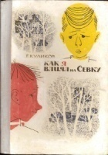 | Куликов, Г. Г. Как я влиял на Севку [Текст] : [повесть для детей мл. и сред. шк. возраста] / Геомар Георгиевич ; Г. Г. Куликов. - М. : Совет. Россия, 1966.  Жил себе спокойно на свете одиннадцатилетний человек по имени Костя, по фамилии Горохов. Был он отличником, считался хорошим пионером. Любил книжки про смелых, мужественных людей и пользовался уважением товарищей. Но однажды на него свалилась большая неприятность. Ему поручили подтянуть одноклассника Севку Мымрикова, лентяя и двоечника. С этой минуты кончилась спокойная жизнь Кости
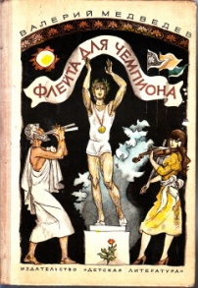 | Медведев, В. В. Флейта для чемпиона ; Капитан Соври-голова [Текст] : повесть и рассказы : [для детей сред. шк. возраста] / В. В. Медведев ; Медведев В. В. ; рис. А. Тамбовкина. - М. : Дет. лит., 1988.  В Древней Греции был обычай. Если грек преуспевал в каком-либо деле и становился известным, к нему приставляли человека с флейтой. Флейта возвещала о прославленном герое. Друзья Вениамина Ларионова - победителя многих дворовых и школьных соревнований - предложили приставить к нему тоже "человека с флейтой", чтобы выработать у чемпиона иммунитет против "звездной болезни

Приложение 5

ПЕСНИ О СПОРТЕ

Песня поднимает боевой дух спортсмена. Если вы вспомните крупные спортивные соревнования, то поймете, насколько важно спортсмену слышать подбадривающие слова и наполняющую силой музыку. Недаром великими композиторами и поэтами-песенниками было написано так много прекрасных спортивных гимнов, маршей, песен. Спортивные детские песни тоже очень важная и нужная составляющая детского развития. Песен о спорте для детей написано не очень много, как хотелось бы, но многие песни для взрослых наверняка понравятся и малышам. Спортивные детские песни помогают ребенку понять, насколько важна физкультура, активность, бодрость, спортивный дух, стойкий характер, воля к победе. Нельзя забывать об этом, песни о спорте для детей помогут ребенку полюбить здоровый образ жизни. В нашей подборке спортивных детских песен есть как старые композиции советских времен, так и современные спортивные песни.

Спортивные детские песни
Богатырская наша сила | Герои Спорта
Гимн Сочи 2014 | Закаляйся!
Марафон | О спорте
Олимпийский бал | Предстартовая песня
Россия вперёд | Спортивный марш
Песенка о спорте | Трус не играет в хоккей
Утренняя гимнастика | Темп
Футбол | Песенка про прыгуна в длину
Я со спортом подружусь | Эстафета
Старт даёт Москва | Я буду чемпионом

http://www.sportykid.ru/ - Спорт детям!

